**LAPORAN PRAKTIKUM PEMROGRAMAN BEORIENTASI OBJEK**

“Tugas 09 – Nested Class*”*



Oleh:

Nama : Daffa Fathan

NPM : 4522210082

Kelas : A

Dosen:

Adi Wahyu Pribadi , S.Si., M.Kom

**S1-Teknik Informatika**

**Fakultas Teknik Universitas Pancasila**

**2023/2024**

1. **Sistem Management Buku**

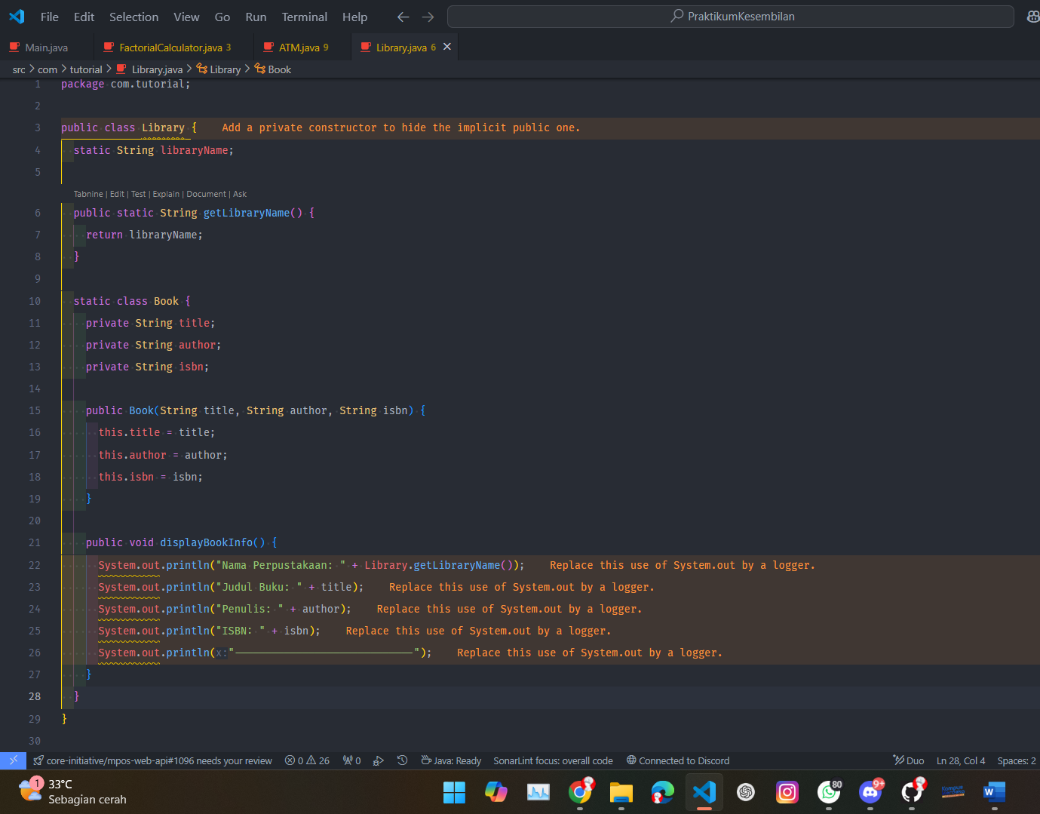

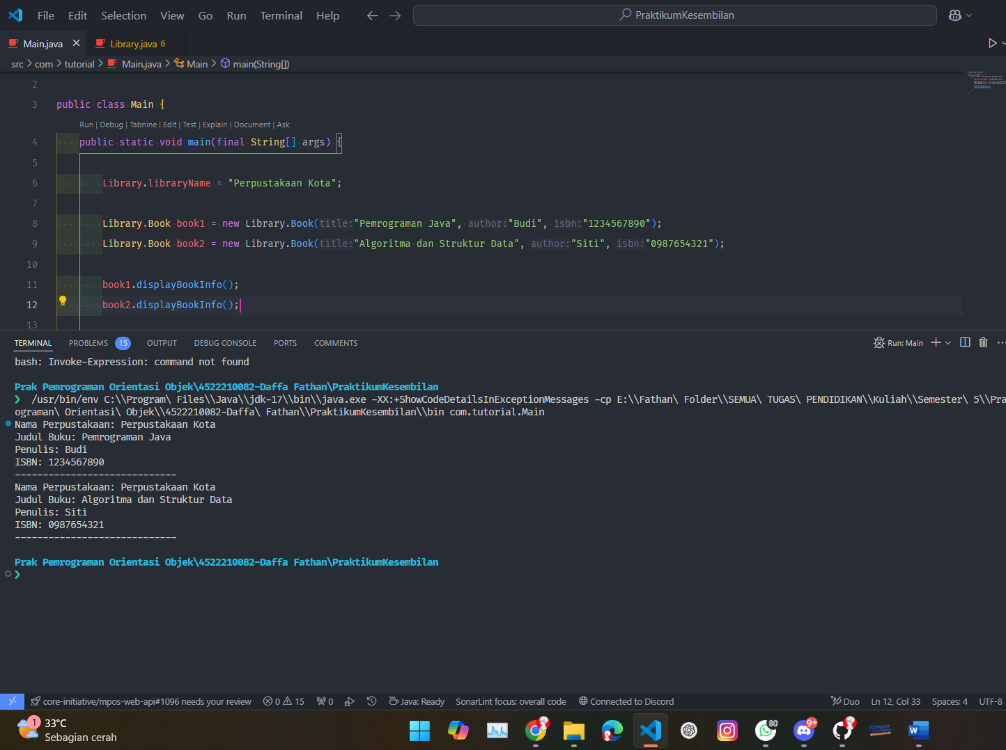

1. **Sistem ATM**

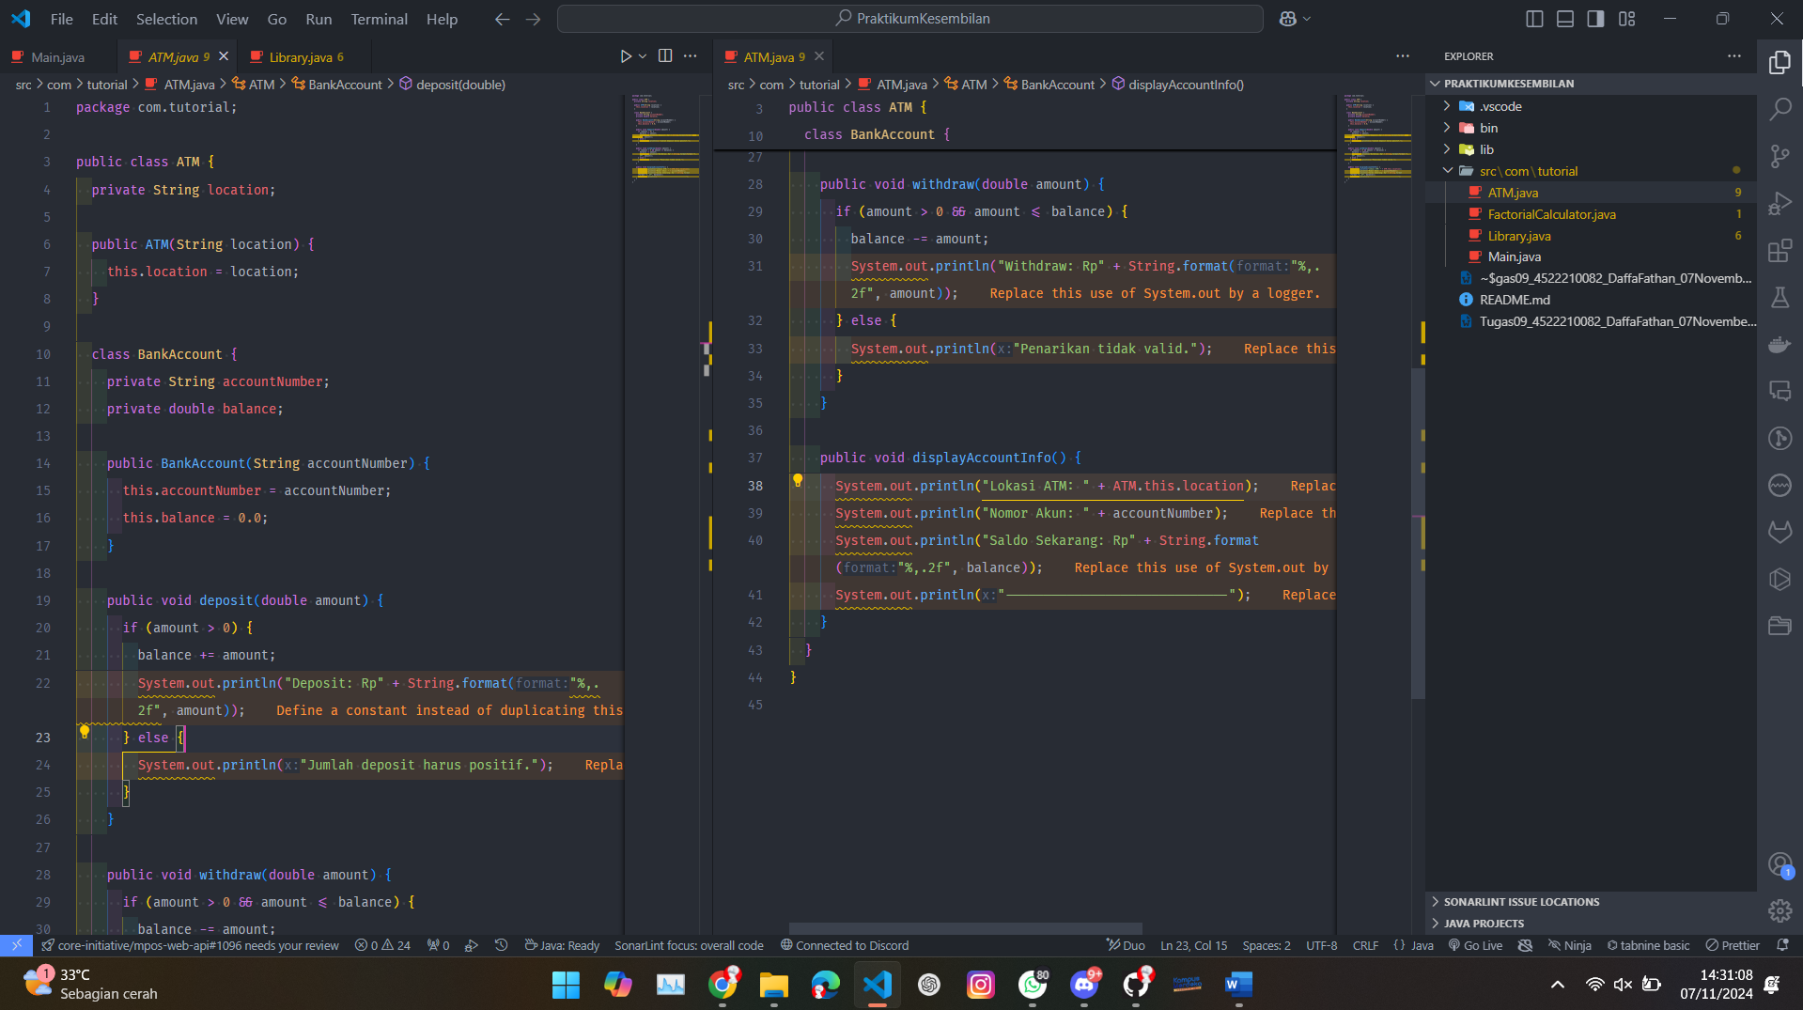

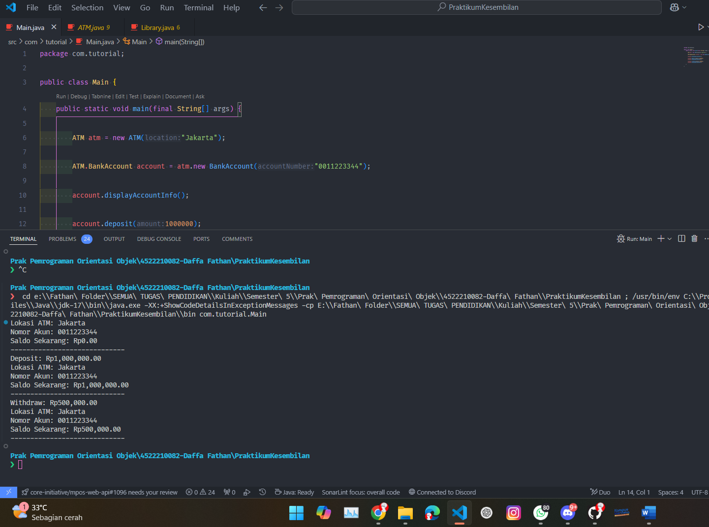

1. **Factorial Calculator**

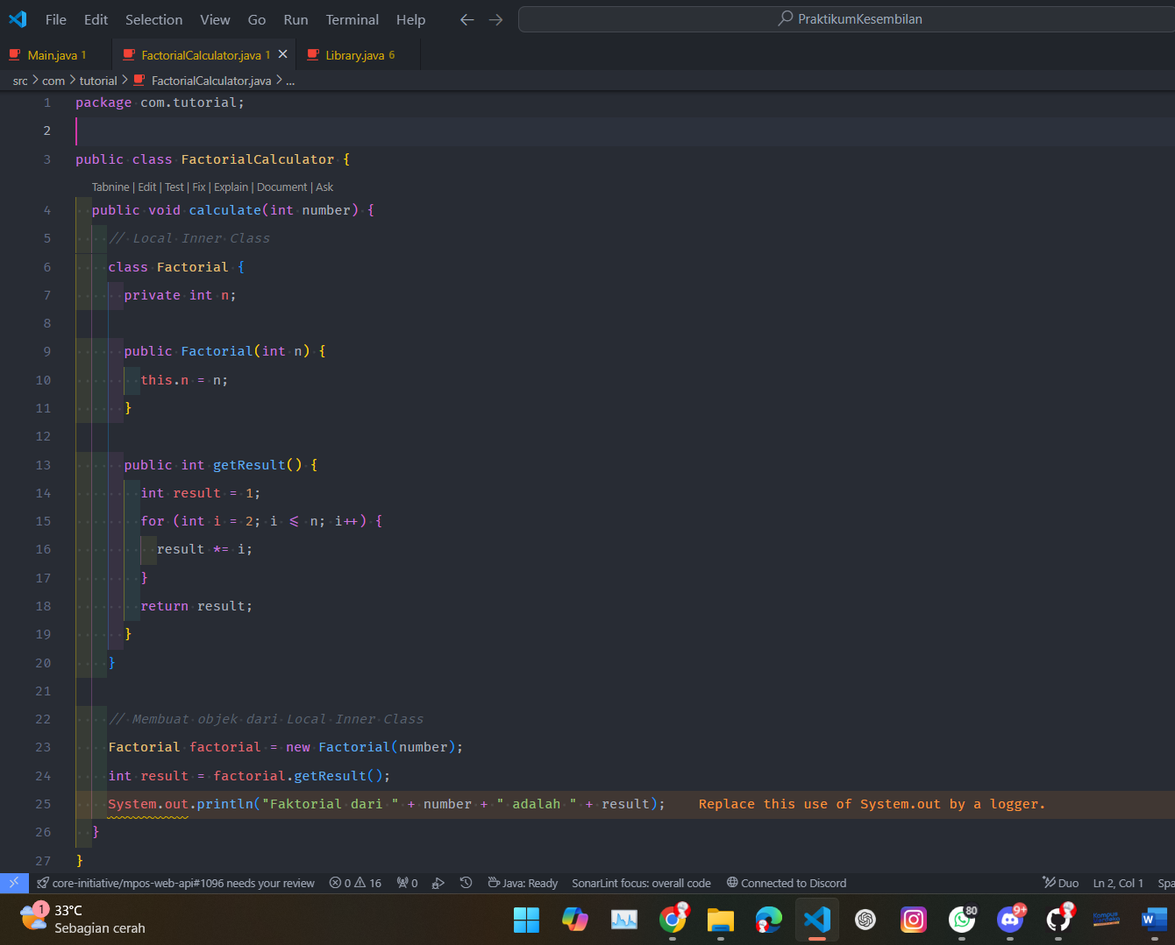

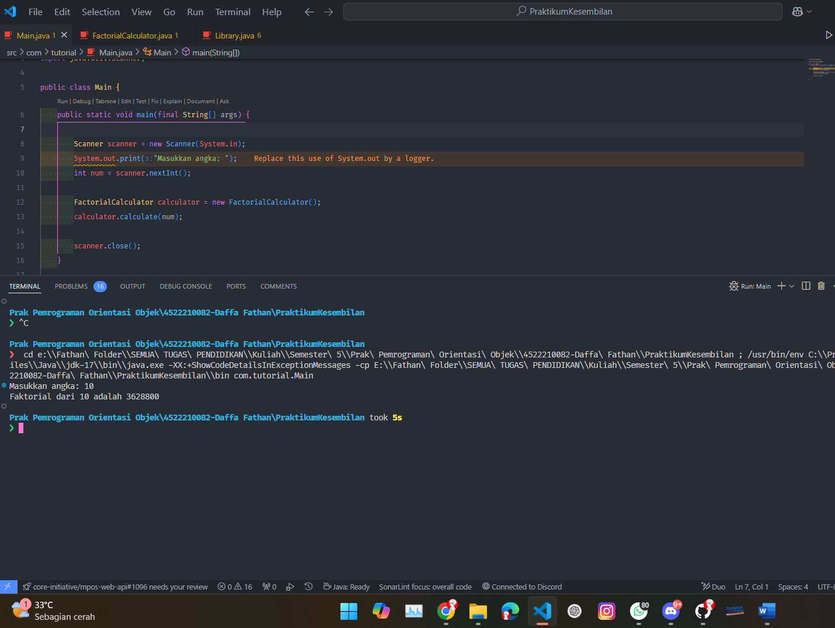

Hasilnya seperti yang terlihat di atas, fungsi tersebut akan menjalankan faktorial 10 menggunakan inner class pada class FactorialCalculator.

1. **Anonymous Inner Class – Timer Sederhana**

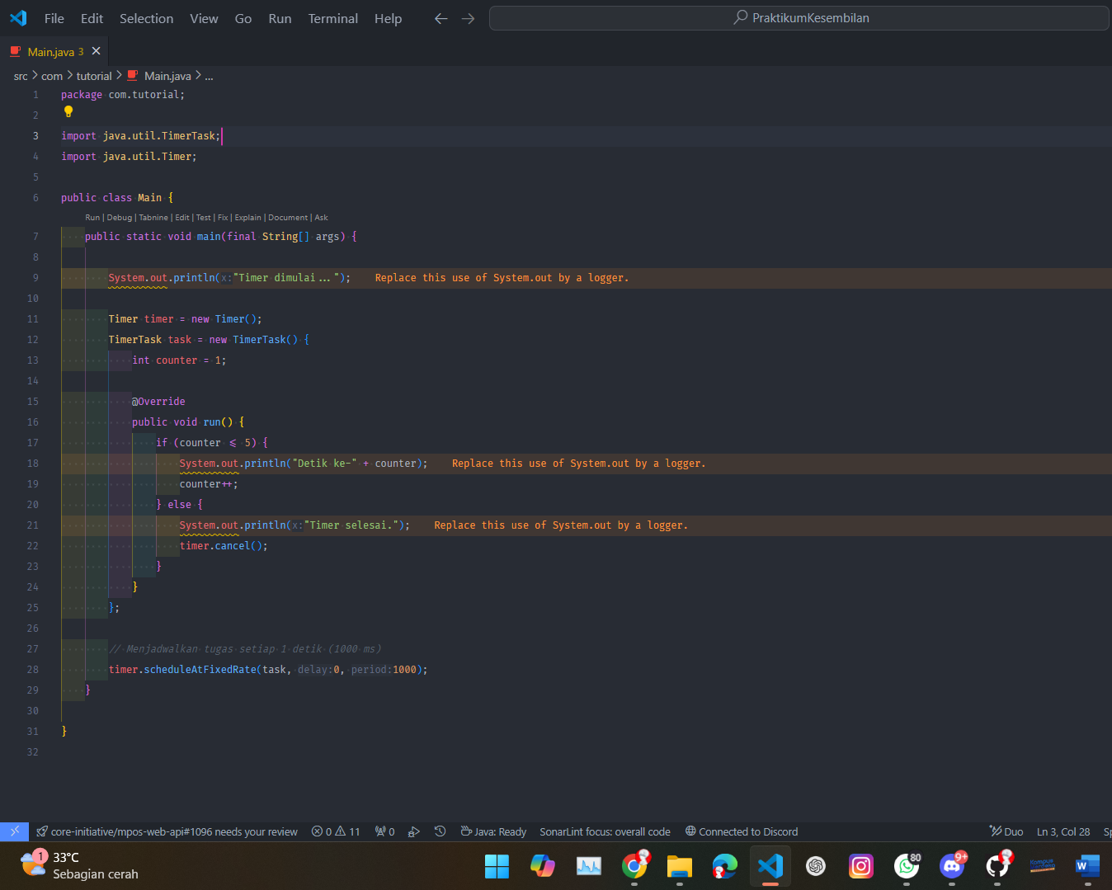

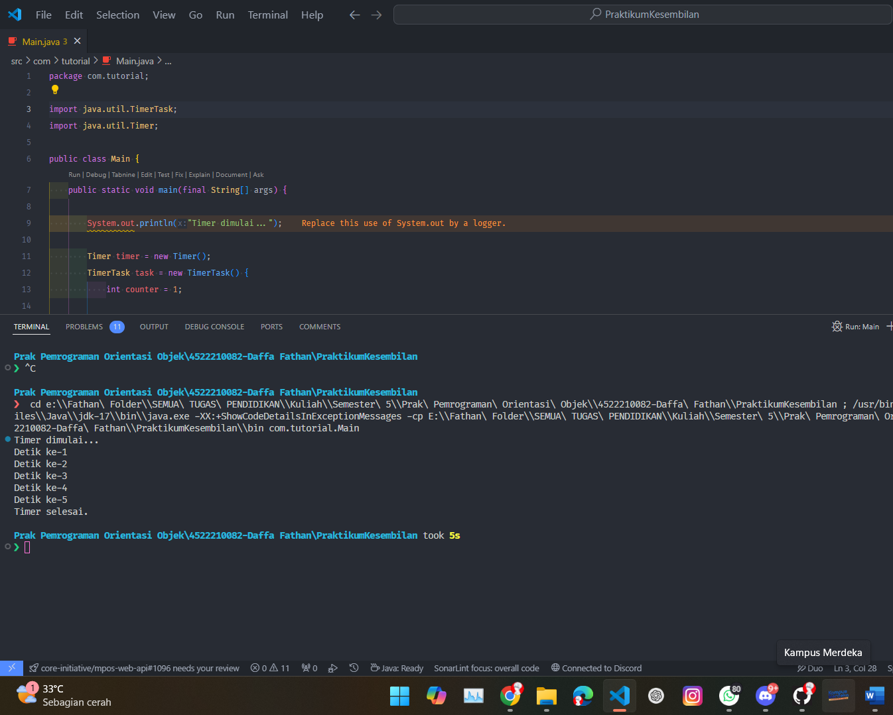

Hasilnya adalah timer akan berhenti di detik ke 5, karena memang timer akan di cancel jika sudah ke detik 5. Timer ini di jalankan menggunakan anonymous class pada TimerTask.